1. 程序的界面如图所示

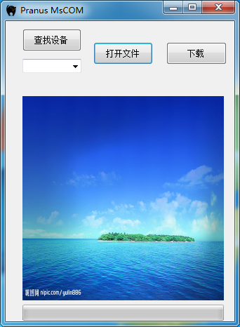

1. 使用USB线连接仪器和电脑，点击上图红框的复选框下拉三角，选择正确的COM口（右击我的电脑-管理-设备管理器-找到CH340的COM口）

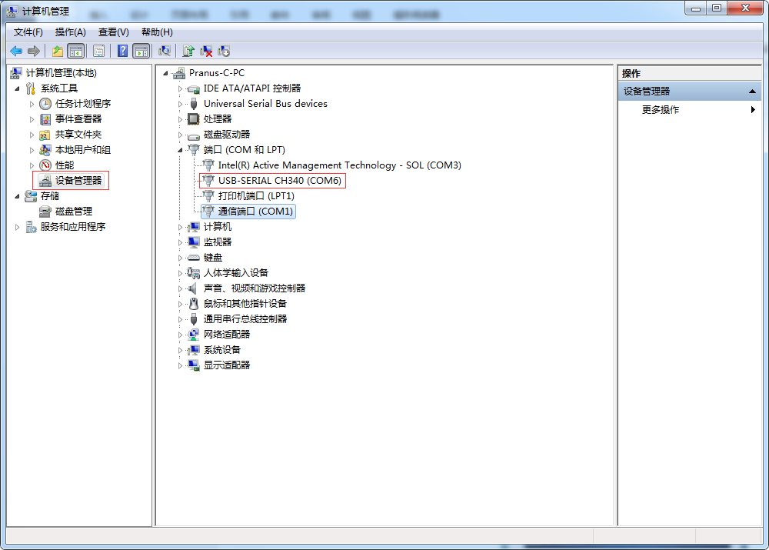

1. 选择COM口后，仪器会自动开机，进入Bootloader仪器右下角的灯会闪烁几次，等到灯不闪烁了，点击打开文件选择附件中的bin文件，点击下载。之后等待程序下方的进度条走满，然后等到仪器出现蓝灯。如果这个过程中出现红灯，表示通信出错了，这个时候只需关闭程序，拔掉仪器的USB线即可，拔掉线之后如果仪器还未关机（灯亮表示未关机），仪器背后有个小孔，可以用针捅，里面有个复位按键。